Открытое городское мероприятие «Милым мамам посвящается…»
24-27.11.2014

Я верю, что женщина – чудо земное
Какого на млечном пути не сыскать,
И если любимая – слово святое,
То трижды священное «женщина-мать».

«День матери» - самый теплый и сердечный праздник, посвященный самому дорогому и близкому человеку, нашим мамам!
27 ноября 2014 года в преддверии всенародного праздника «День матери» в актовом зале МАОУ СОШ №105 состоялся концерт «Милым мамам посвящается…». Мероприятие было организовано педагогами «Детской школы искусств» Мотовилихинского района г. Перми Карпец Татьяной Николаевной и Петуховой Юлией Юрьевной, авторами одноименного проекта.
Цель проекта – поднять статус праздника «День матери», тем самым повысить социальную значимость материнства.
«Семья – та первичная среда, где человек должен учиться творить добро» (Сухомлинский В.А.). В процессе реализации проекта организаторы постарались объединить два образовательно-воспитательных института – семью и школу.
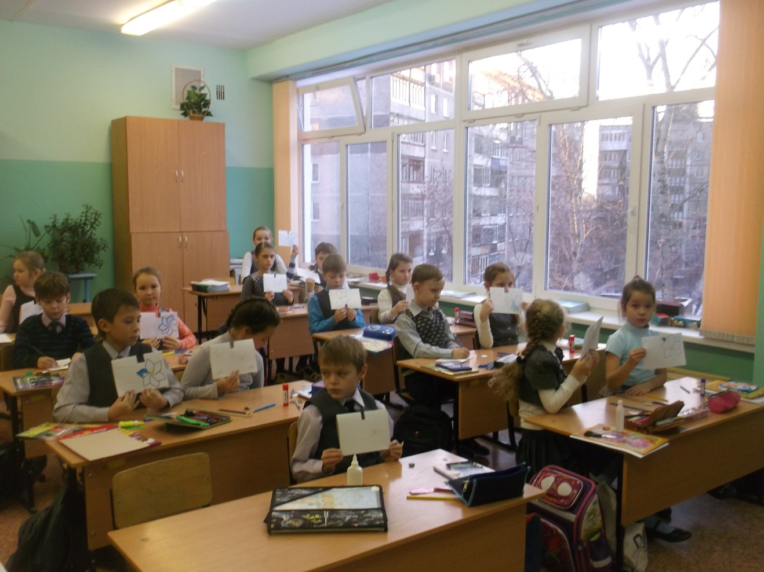
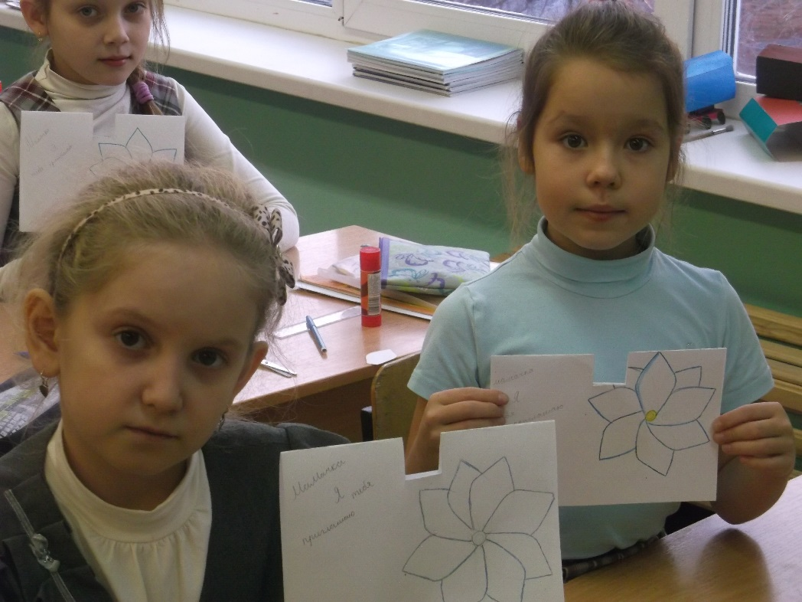
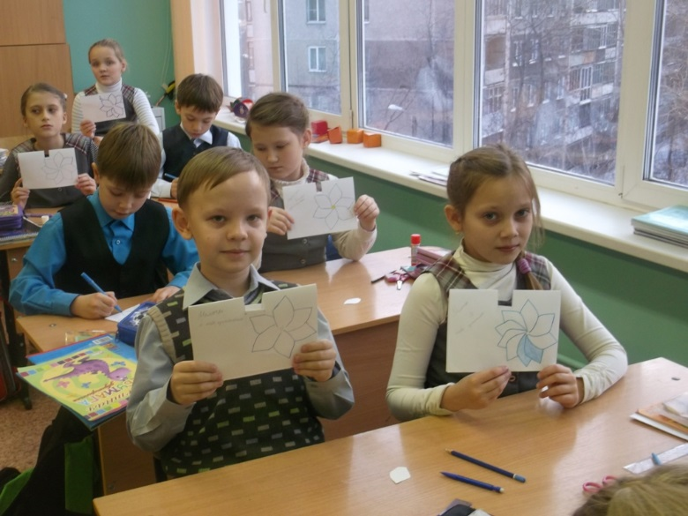
В рамках мероприятия в течение последней недели ноября был проведен мастер-класс с учащимися «3А» класса СОШ №105 (классный руководитель Чолак Г.А.) по изготовлению промо-открыток. Также авторы проекта познакомили ребят с историей возникновения праздника «День матери», представив красочную презентацию. Созданные детьми открытки стали пригласительными билетами на тематический концерт и выставку картин учащихся «Детской художественной школы при художественном училище г. Перми», которые проходили в рамках реализации проекта.
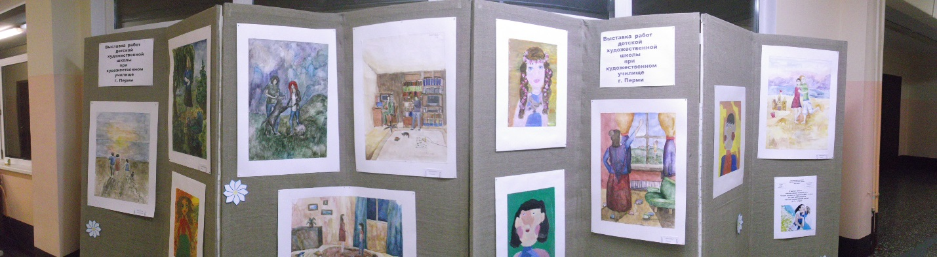
Выставка была посвящена теме проекта. На ней были представлены самые яркие работы юных художников класса педагога ДХШ Батуева Сергея Олеговича.
Центральным мероприятием проекта стал концерт, осуществленный благодаря сотрудничеству педагогов и коллективов структурных подразделений №105, №43, лицея №9 и гимназии №7.
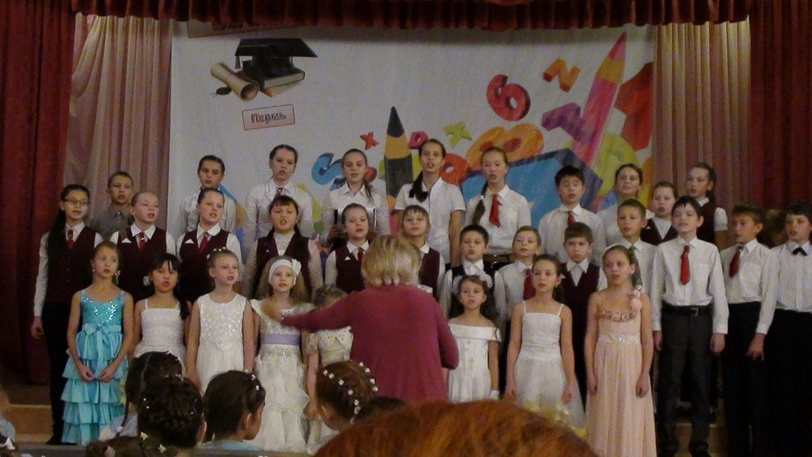
В зале царила праздничная уютная атмосфера. Хочется отметить исполнительское мастерство участников концерта. Задушевно и трогательно прозвучали вокальные номера в исполнении хора «Лучики» (руководитель Узунова Е.В., концертмейстер Лукина Н.Л.), хора «Тоника» (руководитель Кылосова И.Н., концертмейстер Петухова Ю.Ю.) и вокального ансамбля «Апрель» (руководитель Костарева Н.Ф., концертмейстер Сухова Т.П.). Ярко, виртуозно и свежо прозвучали фортепианные номера в исполнении дуэта педагогов Волюшинной О.Н. и Лукиной Н.Л. Ансамбль гитаристов «Тагер» (руководитель Тимофеев А.Г.) покорил своей эмоциональностью и виртуозной техникой владения инструментом. Бурю аплодисментов вызвало выступление танцевального дуэта Ивановой Анастасии и Борисова Павла, исполнивших зажигательные танцы «румба» и «джайв». Также хочется отметить ведущих праздника Теплоухову Александру и Лифанову Анастасию. Проникновенные стихи в их исполнении затронули зрителей до глубины души.
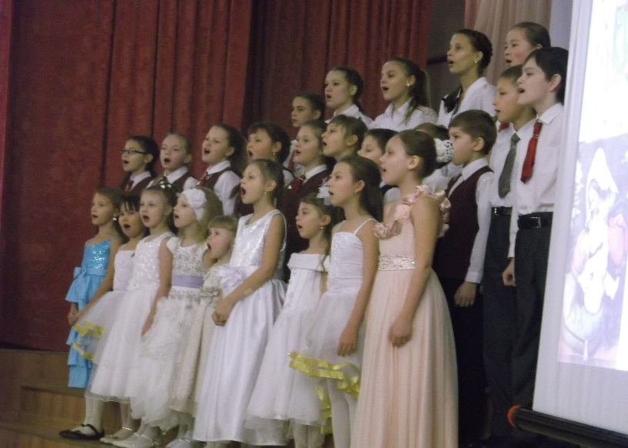
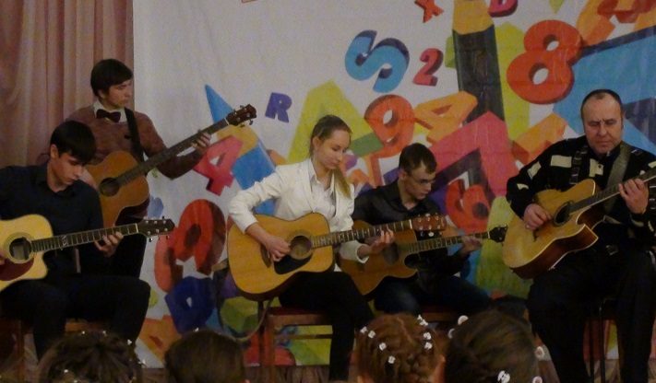
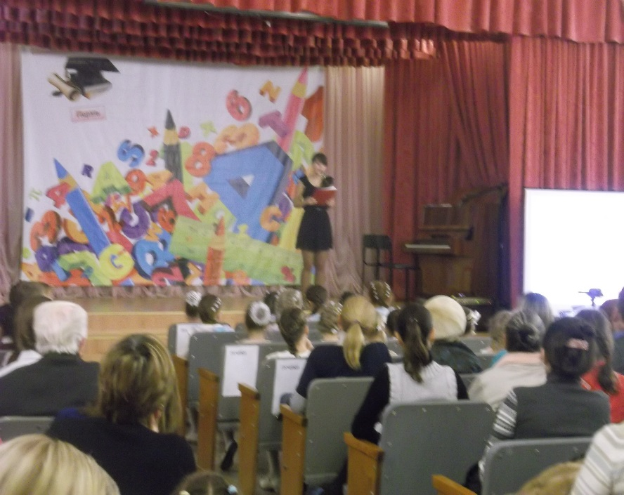
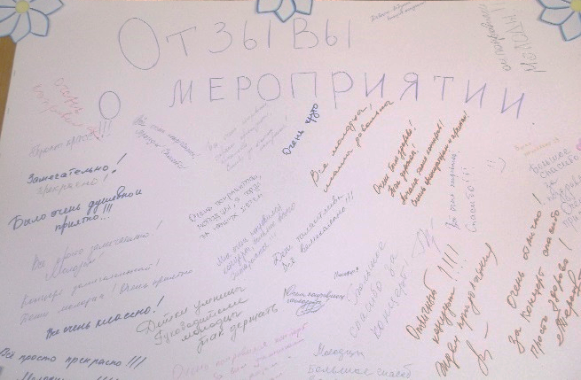
Пусть что-нибудь останется неясным,
Пусть в августе повалит снег,
Я лишь хочу, чтобы слово «мама»
Всегда звучало как молитва на Земле.

Выражаем благодарность всем участникам проекта!
Педагоги дополнительного образования МАОУДОД ДШИ Мотовилихинского района г. Перми Петухова Ю.Ю., Карпец Т.Н.

